ΦΥΛΛΟ ΕΡΓΑΣΙΑΣ 1

1. Ανοίξτε την εφαρμογή της ζωγραφικής.
2. Επιλέξτε το εργαλείο **γραμμή** και όποιο **μέγεθος** επιθυμείτε. Με μαύρο χρώμα στο **χρώμα 1** και χρησιμοποιώντας το πλήκτρο **shift** όπου χρειάζεται σχεδιάστε το παρακάτω σχήμα. **Στο χρώμα 1** βάλτε πορτοκαλί και στο **χρώμα 2** ροζ με τη βοήθεια του αριστερού και δεξί κλικ γεμίστε τα σχήματα γρήγορα!

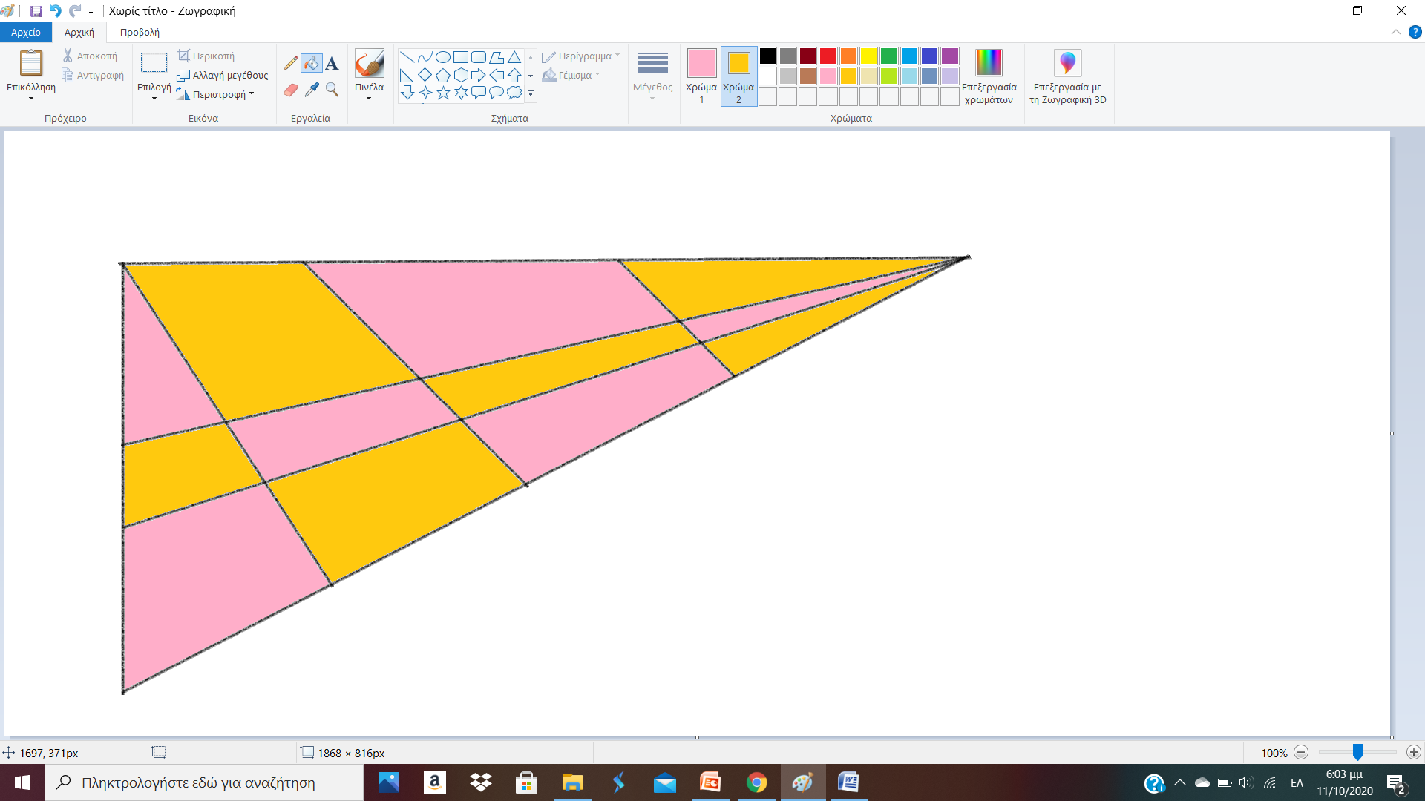

1. Αποθηκεύστε το έργο σας στο φάκελο του **τμήματός** σας με όνομα: **Φύλλο εργασίας 1 Ζωγραφική**.